15차시 | 총10 | 문제 |  | 연습: □ | 과제 : ☑ | 평가 : □
1. 파이썬에서 이터레이터(iterator)의 주요 특징은 무엇인가요?
a) 반복 가능한 객체를 생성한다.
b) next() 메서드로 값을 순차적으로 반환한다.
c) 리스트나 튜플만 이터레이터가 될 수 있다.
d) 이터레이터는 재사용 가능하다.

2. 다음 코드의 실행 결과는 무엇인가요?
nums = [1, 2, 3]
it = iter(nums)
print(next(it))
print(next(it))
a) 1
b) 1, 2
c) 2
d) 에러 발생

3. 다음 코드의 출력 결과는 무엇인가요?
def my_gen():
yield 1
yield 2
yield 3
gen = my_gen()
print(next(gen))
print(next(gen))
a) 1
b) 1, 2
c) 1, 3
d) 에러 발생

4. 다음 중 제너레이터 표현식의 올바른 예는 무엇인가요?
a) [x * 2 for x in range(5)]
b) (x * 2 for x in range(5))
c) {x * 2 for x in range(5)}
d) lambda x: x * 2 for x in range(5)

5. 다음 코드의 실행 결과는 무엇인가요?
def countdown(n):
while n > 0:
yield n
n -= 1
gen = countdown(3)
for x in gen:
print(x, end=" ")
a) 3 2 1
b) 1 2 3
c) 에러 발생
d) 3 3 3

6. 주어진 리스트를 이터레이터로 변환하고, 각 요소를 하나씩 출력하는 프로그램을 작성하세요.
numbers = [1, 2, 3, 4, 5]
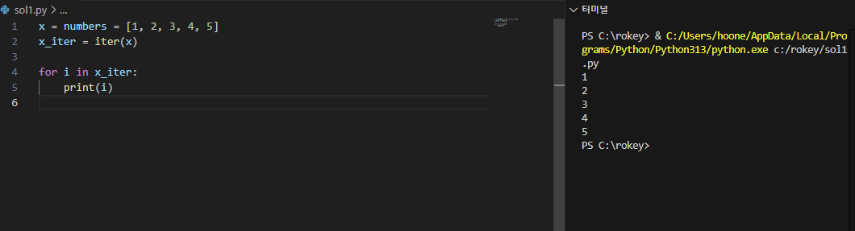

7. 주어진 리스트에서 next() 함수를 사용하여 각 요소를 하나씩 출력하세요. StopIteration 예외를 처리하여 출력이 끝날 때까지 반복되도록 하세요.
fruits = ["apple", "banana", "cherry"]
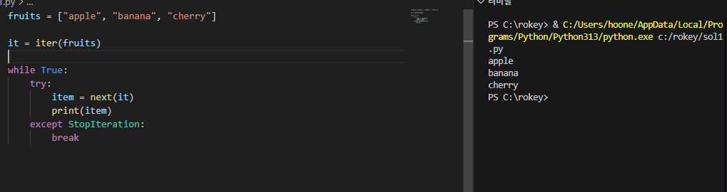

8. 0부터 9까지의 숫자를 이터레이터로 순회하며, 각 숫자의 제곱을 출력하는 프로그램을 작성하세요.
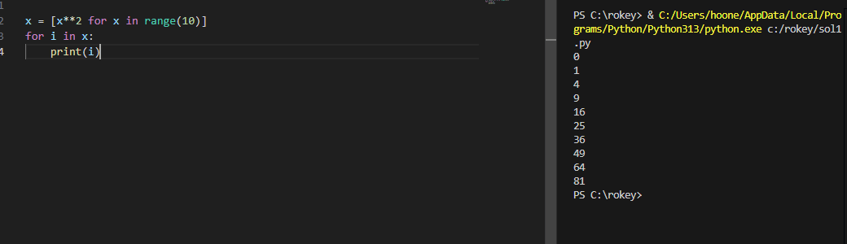

9, 0부터 10까지의 숫자 중 짝수만 출력하는 프로그램을 작성하세요. 이때, 이터레이터를 사용해야 합니다.
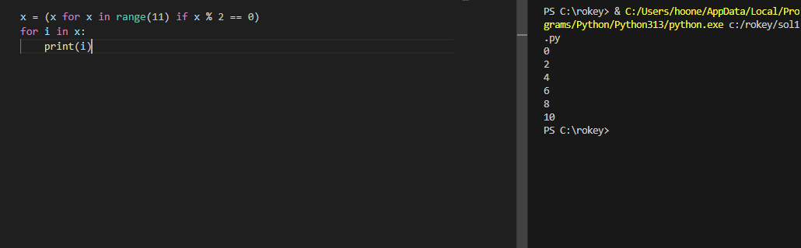

10. MyRange라는 이름의 클래스를 만들어, range()와 같은 기능을 하는 이터레이터를 작성하세요. start, stop, step을 인자로 받아서 동작해야 하며, __iter__()와 __next__() 메서드를 구현해야 합니다.
